PRESS 2016

Victoria + Albert arreda con le sue vasche freestanding le più belle case del mondo.
Come essere in un albergo a 6 stelle.

I più prestigiosi hotel di tutto il mondo si affidano a Victoria + Albert per rendere unici i propri ambienti bagno.
La scelta di un’area bagno comoda e accogliente è fondamentale per il benessere psicofisico. Immaginare di ricreare tra le mura domestiche l’ambiente di un glamour hotel in una zona bucolica country o di un luxury hotel fronte mare oggi è possibile con i modelli di Victoria + Albert, belli, moderni, tradizionali, compatti e funzionali.
Freestanding, e quindi liberamente posizionabili in ogni punto desiderato, le vasche inglesi hanno linee morbide e armoniche.
La casa racconta la storia di chi la abita. E’ luogo privilegiato di espressione del sé, la casa acquista valore se curata nell’arredo e nei complementi. Le maggiori società di Real Estate convengono che inserire elementi di design, come può essere una vasca freestanding in QUARRYCAST® di Victoria + Albert, si rivela nel tempo un investimento vantaggioso.
Scegliere un criterio di eccellenza come il QUARRYCAST®, - materiale costituito da roccia calcarea Volcanic Limestone™ naturalmente bianca miscelato con resina con elevate caratteristiche di isolamento termico – significa evolvere nello stile e nelle abitudini abitative contemporanee.
Architetti e designer nel mondo certificano ogni giorno la qualità del QUARRYCAST® e ne fanno il loro cavallo di battaglia quando arredano i piu begli hotel del mondo come la Trump Towers, i JW Marriott, gli Waldorf Astoria, gli hotel della catena Four Seasons e i boutique hotels come il Matakaurai Lodge in Nuova Zelanda and El Questro Resort in Australia.
Modelli iconici che riprendono linee moderne o più tradizionali danno soddisfazioni uniche a chi cerca originalità e contemporaneità.

IMMAGINI ALLEGATE
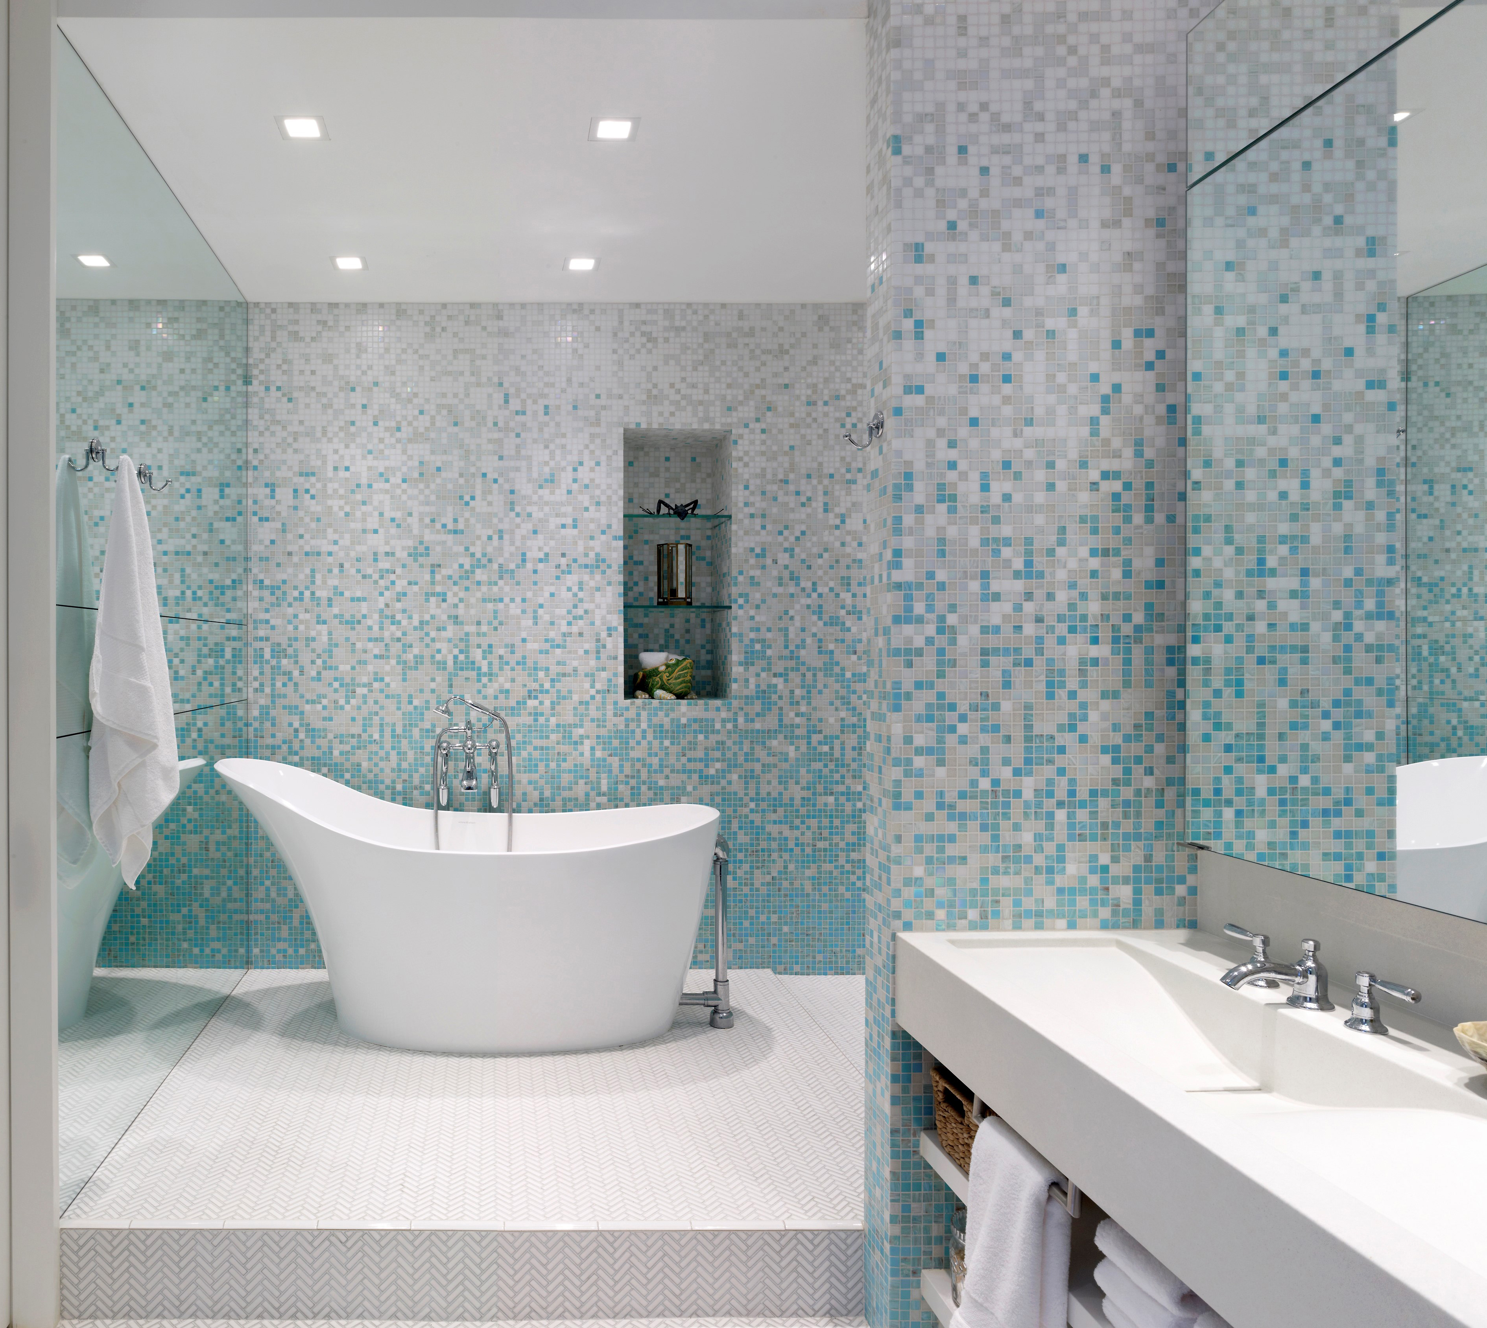
Press&PR Italia: tac comunic@zione
di Paola Staiano e Andrea G. Turatti
Milano- Genova
tel. +39 02 48517618 – 0185 351616
fax + 39 02 462037
e-mail: press@taconline.it
sito web: www.taconline.it
Vasca AMALFI Credit: Harry Heissmann

Sede
Victoria + Albert Ltd
Unit B Hortonwood 37,
Telford, Shropshire, TF1 7XT - UNITED KINGDOM
Tel: +44 (0)1952 221100 Fax: +44 (0)1952 221111

Showroom
316-317 Design Centre Chelsea Harbour
LONDON SW10 0XE - UNITED KINGDOM
Tel: +44 (0)20 7351 4378

Ufficio Vendite Europa
Victoria + Albert Ltd
Tel: +34 93 55 65 482 Fax: +34 93 55
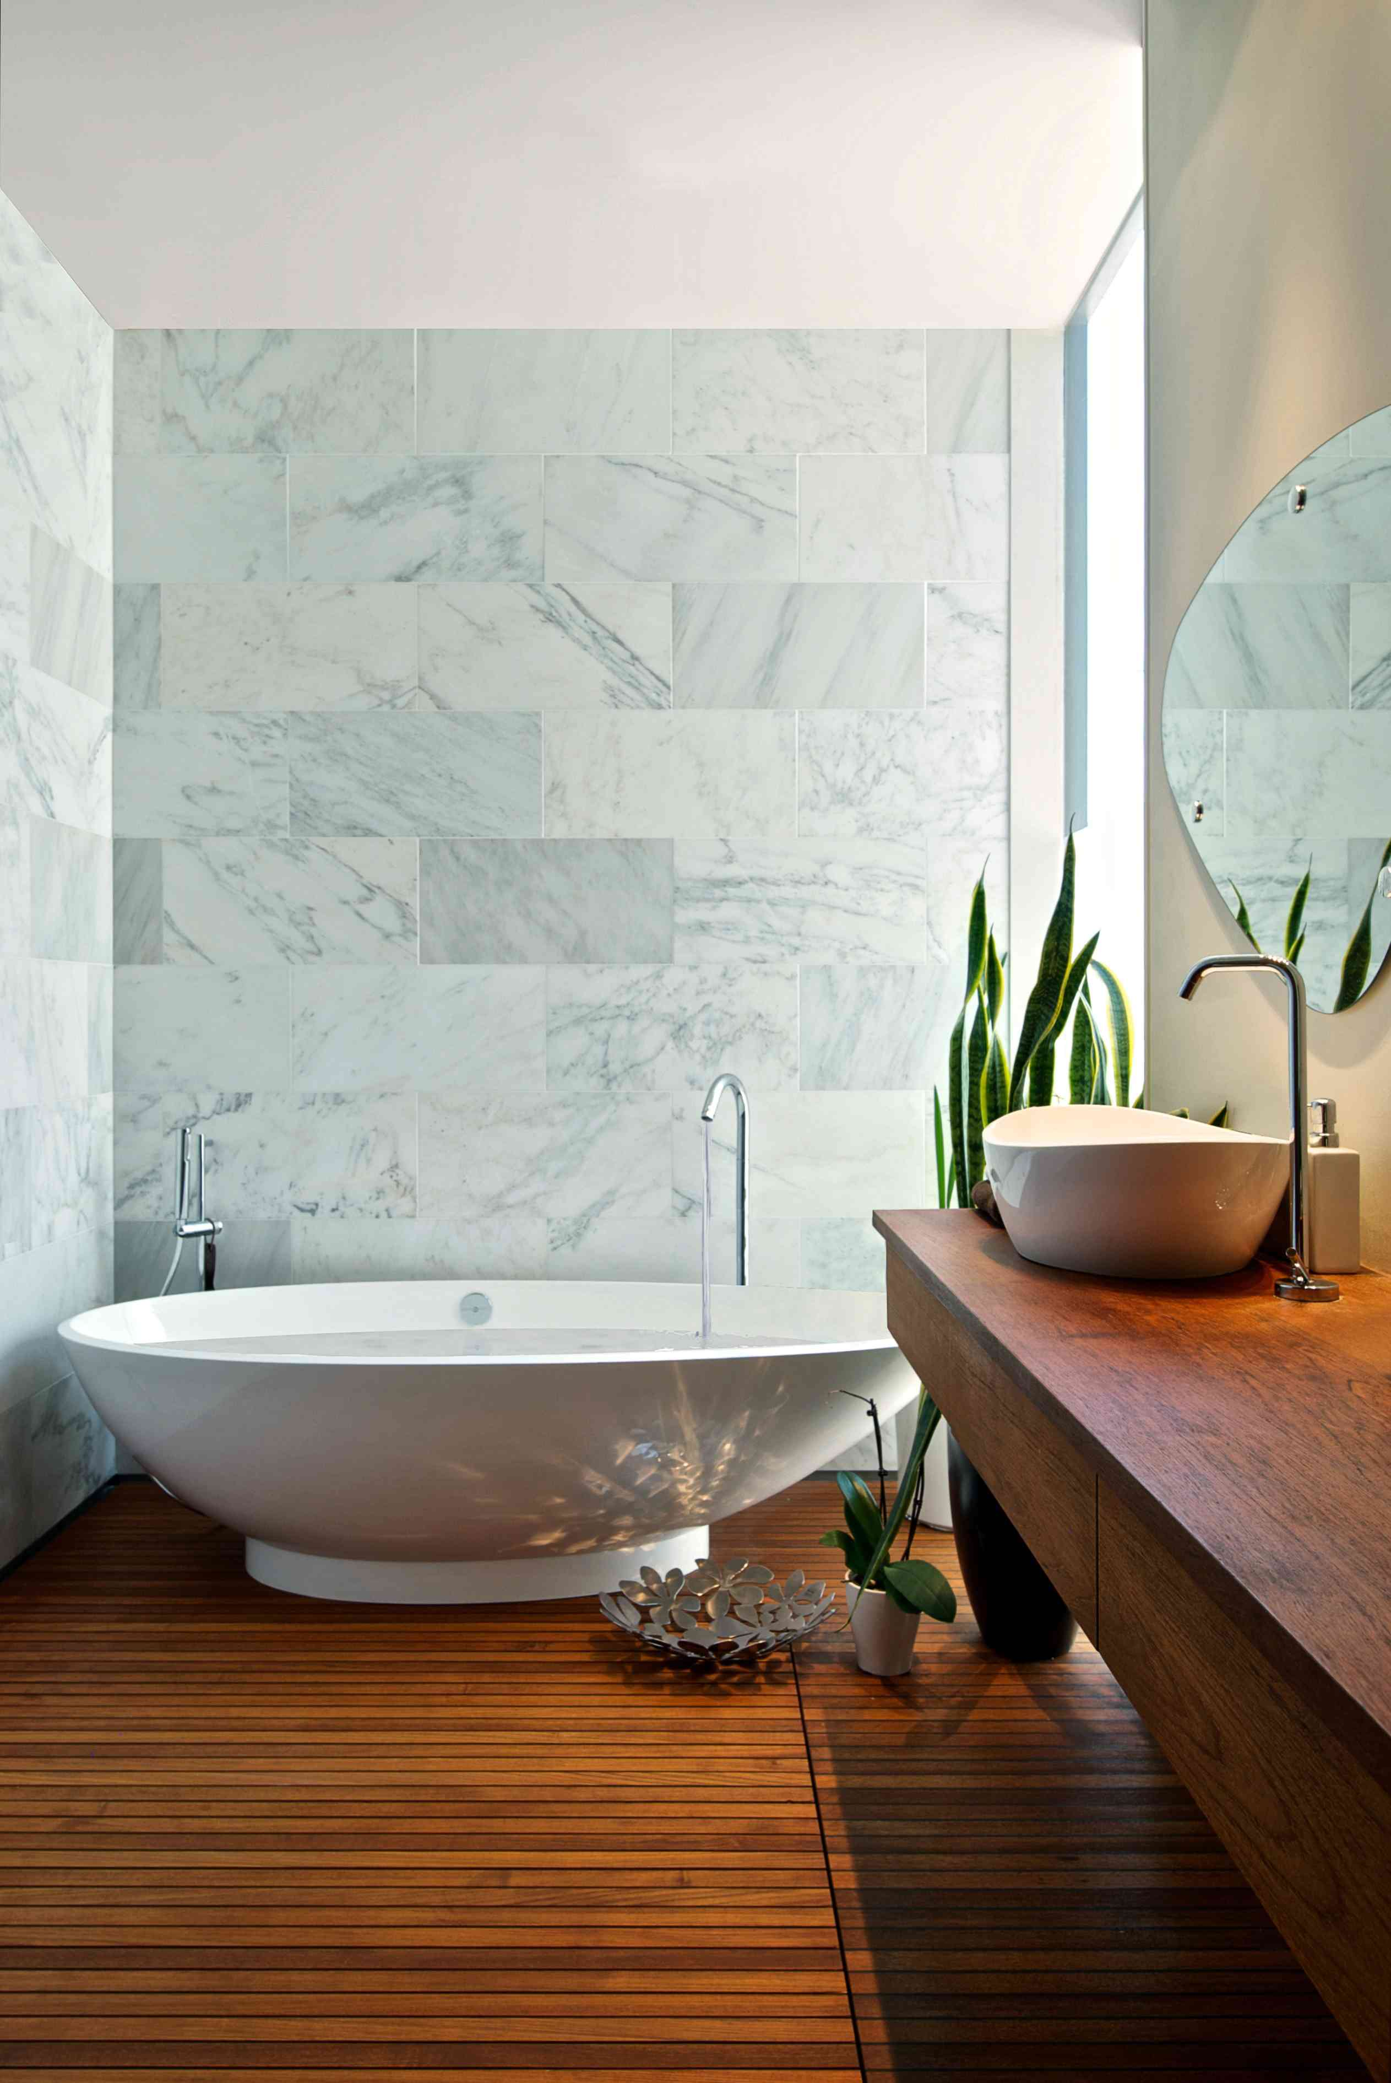
Vasca NAPOLI Setless Architecture. Photo credit: Andrew Snow Photography
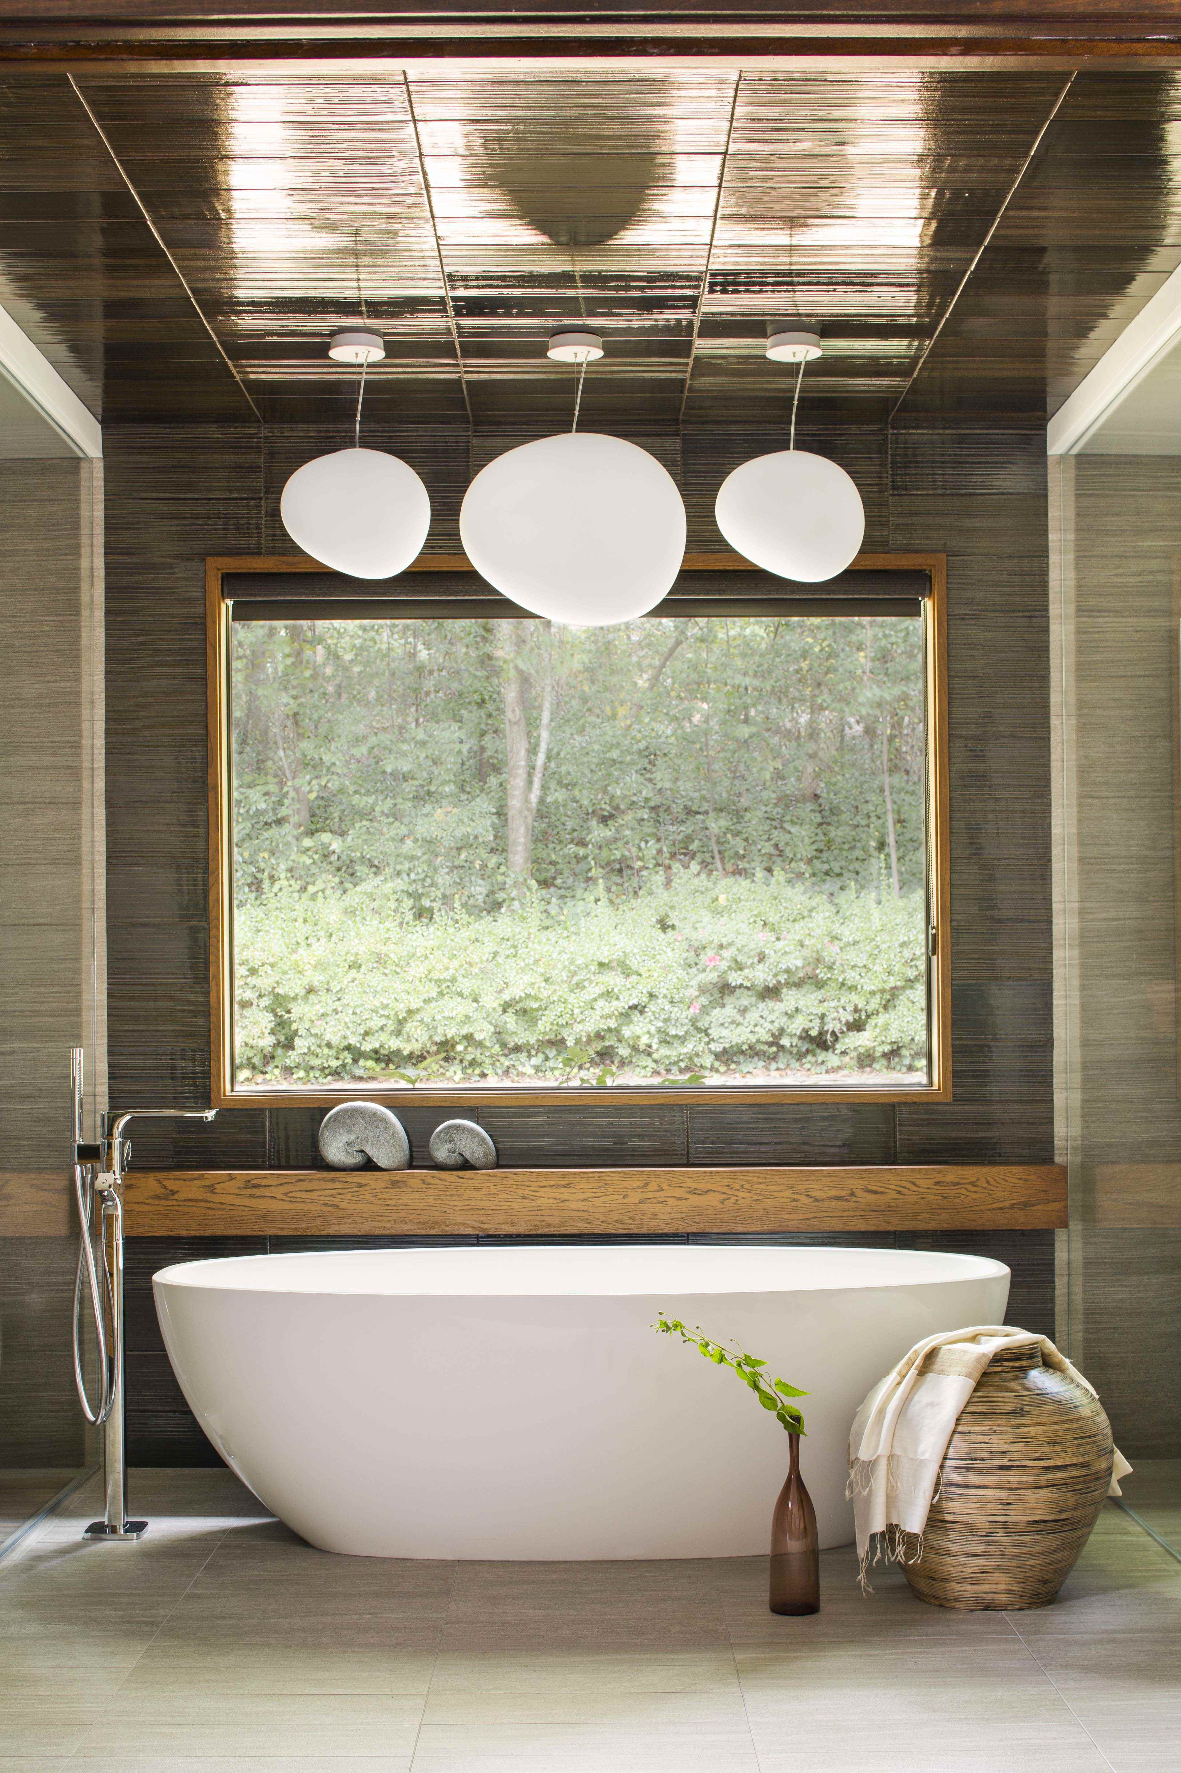
Vasca BARCELONA : Rabaut Design Associates. Photo credit: Jeff Herr Photography

